Муниципальное учреждение культуры
«Литературно-краеведческий музей Константина Бальмонта»
городского округа Шуя
155900 Ивановская обл., г. Шуя пл. Ленина д.2 тел/факс: (49351) 3-80-20; 4-31-10
e-mail balmontmuseum@mail.ru

08.04.2025 № 19-О

ПРИКАЗ
Об утверждении Перечня туристических маршрутов (туров, программ)
для ознакомления экскурсантов с историей, культурой, традициями г.о. Шуя,
а также с лицами, внесшими весомый вклад в развитие города

В целях исполнения Постановления Правительства Ивановской области от 19.02.2025 № 65-п «Об утверждении Положения о региональном государственном контроле (надзоре) в сфере туристической индустрии на территории Ивановской области» (в редакции Постановления Правительства Ивановской области от 27.03.2025 № 118-п), ст.4.4 Федерального закона «Об основах туристической деятельности в Российской Федерации от 24.11.1996 № 132-ФЗ
Приказываю:
- Утвердить Перечень туристических маршрутов (туров, программ) для ознакомления экскурсантов с историей, культурой, традициями г.о. Шуя, а также с лицами, внесшими весомый вклад в развитие города (далее – Перечень) (Приложение).
- Методисту I категории Кузьмичевой Е.А., разместить Перечень на официальном сайте музея.
- Контроль за исполнением настоящего приказа оставляю за собой.

Директор МУК «ЛКМ Константина Бальмонта» г.о. Шуя Гладкова В.А.

Приложение
К Приказу № 19-О от 08.04.2025

Перечень туристических маршрутов (туров, программ) для ознакомления экскурсантов с историей, культурой, традициями г.о. Шуя, а также с лицами, внесшими весомый вклад в развитие города

№ п/п | Наименование маршрута/тура/программы | Описание маршрута/тура/программы, в т.ч. сезонность, продолжительность, посещаемые места, особенности маршрута | Возрастные ограничения | Ответственное лицо маршрута/тура/программы | Контакты
1 | Пеший экскурсионный маршрут  «По генеральному плану Екатерины II» | Сезонность – в течение года;  Продолжительность – 1ч 30 мин;  Расстояние маршрута – около 900 м.  Экскурсовод встречает группу возле здания музея.  Информация по истории Шуи (версии происхождения названия Шуи, дата первого упоминания города в летописи в 1539 г., косвенные данные о существовании города-крепости в составе Суздальско-Нижегородского княжества в XIV в., вотчинники города князья Шуйские).  Традиционное деление древнерусского города на кремль и посад. Посещение территории кремля Шуи (ныне ул. и пл. Союзная). Знакомство с устройством и планировочной структурой кремля, оборонительными сооружениями, особенностями природного ландшафта. Осмотр памятников XVIII – XIX в. (культовая и гражданская архитектура в стиле классицизм).  Переход на территорию посада. Информация об учреждении Екатериной II Владимирского наместничества, придании городу Шуе статуса уездного центра, утверждении герба Шуи, появлении необходимости регулярной планировки города. Особенности планировки Шуи (от территории кремля параллельно руслу реки Тезы проложена воображаемая ось, на которую как бы нанизаны площади с храмами и колокольнями).  Первая площадь на посаде – Спасская (ныне пл. Ленина). Особенности планировки площади. Купеческие особняки в стиле классицизм, здание Городской управы (неорусский стиль), главпочтамт (стиль конструктивизм). История утраченного памятника (Спасский храм – взорван в 1930 г.). Мемориальные здания, связанные с именами императора Александра II и поэта В.А.Жуковского, заслуженной артистки РСФСР Е.Я.Мазуровой и художника Палеха И.И.Голикова.  Шуйский Арбат – пешеходная улица Шуи. Торговые сооружения - корпуса Гостиного двора, уникальные возовые весы, торговые ряды (все XIX в., стиль классицизм).  Центр посада – площадь возле Крестовоздвиженской церкви – следующая по плану Екатерины II. История самой богатой в XIX в. церкви Владимирской епархии. Современная Центральная площадь. Кинотеатр «Родина» (открыт в 1941 г.).  Площадь Соборная (ныне пл. Зеленая) – последняя по плану Екатерины II. Ансамбль Воскресенского собора. Уникальная 106-метровая колокольня – самая высокая из отдельно стоящих православных колоколен в мире. Воскресенский собор, где с сер. XVII в. до конца 30-х годов XX века находилась чудотворная Шуйско-Смоленская икона Божией Матери, спасшая город от моровой язвы в 1654-55 гг. Никольский собор (зимний), в котором одним из первых в России был освящен придел в честь Святителя Митрофания Воронежского. Первый в России памятник Пострадавшим в годы гонений на Русскую Православную Церковь (открыт в 2007 г., автор скульптор А. Рукавишников, г. Москва).  Окончание маршрута. По желанию – посещение Воскресенского собора, сувенирной лавки «Оранжевый кот».  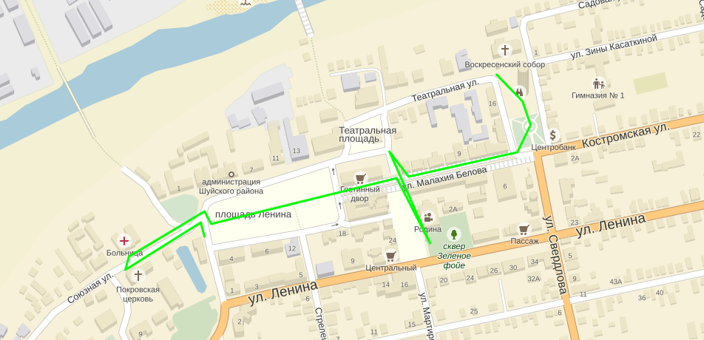 | Маршрут рассчитан на экскурсантов разного возраста. | Старший научный сотрудник  Ставровская Екатерина Викторовна | 8(49351) 4-31-10  balmontmuseum@mail.ru
2 | Автобусный экскурсионный маршрут от железнодорожного вокзала до исторического центра г. Шуя  «Путешествие в Шую» | Сезонность – в течение года;  Продолжительность – 1ч 30 мин;  Расстояние маршрута – около 2 км 39 м  Экскурсовод встречает группу возле здания железнодорожного вокзала г. Шуя.  Информация по истории Шуи (версии происхождения названия Шуи, дата первого упоминания города в летописи в 1539 г.).  Информация по устройству железной дороги и строительству ЖД вокзала в Шуе. Здание вокзала (третье по счету) было построено в 1896 г. в псевдорусском стиле. Объект культурного наследия. В 2020 году средствами ОАО «РЖД» здание было реконструировано согласно старым документам и фотографиям. Вокзалу был возвращен исторический вид.  Посадка в автобус.  Переезд на пл. Революции (где проходили крупные революционные манифестации, массовые собрания шуйских рабочих 1905-1907гг.) Информация о планировке города 19 века, фабричной части города. Объекты – памятник борцам Революции (монумент сооружен в 1980 г. по проекту московского скульптора В.А. Шмелева), Ильинский храм.  Переезд Октябрьского (Большого) моста. Информация о брендах города – текстиль, гармонь.  Высадка из автобуса у здания Литературно – краеведческого музея Константина Бальмонта.  Скульптурная композиция поэту К. Бальмонту. Информация о жизни и творчестве поэта.  Посещение территории края оборонительной линии кремля Шуи (ныне ул. и пл. Союзная). Знакомство с устройством и планировочной структурой кремля, линией оборонительных сооружений, особенностями природного ландшафта.  Переход на пл. Ленина. (Спасская). Информация о купеческих особняках, текстильной промышленности Шуи. История утраченного памятника (Спасский храм – взорван в 1930 г.). Мемориальные здания, связанные с именами Марины Цветаевой и Сергея Эфрона, императора Александра II и поэта В.А.Жуковского, заслуженной артистки РСФСР Е.Я.Мазуровой и художника Палеха И.И.Голикова.  Шуйский Арбат – пешеходная улица Шуи. Торговые сооружения - корпуса Гостиного двора, торговые ряды (все XIX в., стиль классицизм).  Центр посада – площадь возле Крестовоздвиженской церкви – следующая по плану Екатерины II. История самой богатой в XIX в. церкви Владимирской епархии. Современная Центральная площадь. Кинотеатр «Родина» (открыт в 1941 г.).  Площадь пл. Зеленая (Соборная) – Ансамбль Воскресенского собора. Уникальная 106-метровая колокольня – самая высокая из отдельно стоящих православных колоколен в мире. Воскресенский собор, где с сер. XVII в. до конца 30-х годов XX века находилась чудотворная Шуйско-Смоленская икона Божией Матери, спасшая город от моровой язвы в 1654-55 гг. Никольский собор (зимний), в котором одним из первых в России был освящен придел в честь Святителя Митрофания Воронежского. Первый в России памятник Пострадавшим в годы гонений на Русскую Православную Церковь (открыт в 2007 г., автор скульптор А. Рукавишников, г. Москва).  Окончание маршрута. По желанию – посещение Воскресенского собора, сувенирной лавки «Оранжевый кот».  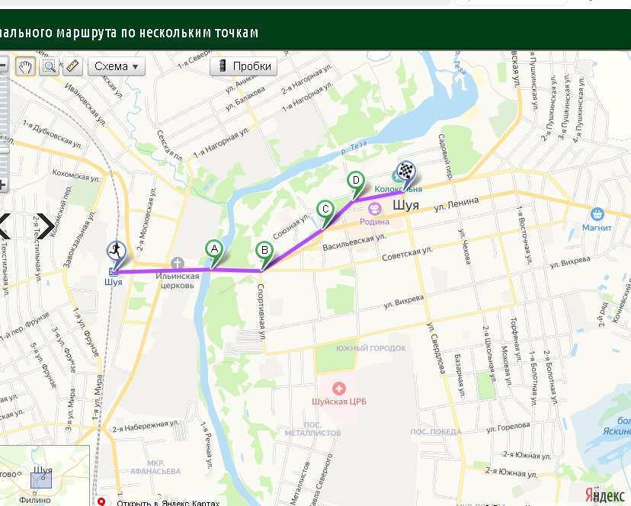 | Маршрут рассчитан на экскурсантов разного возраста. | Методист  I категории  Кузьмичева Елена Александровна | 8(49351) 4-31-10  balmontmuseum@mail.ru
3 | Пеший и автобусный экскурсионный маршрут «Серебряные звёзды над Шуйской землёй» | Сезонность – в течение года;  Продолжительность – 3ч  Расстояние маршрута – около 10 км.  Экскурсовод встречает группу возле здания музея.  Информация по истории Шуи (версии происхождения названия Шуи, дата первого упоминания города в летописи в 1539 г., косвенные данные о существовании города-крепости в составе Суздальско-Нижегородского княжества в XIV в., вотчина князей Шуйских).  Здание Шуйской городской управы (ныне Литературно-краеведческий музей Константина Бальмонта). История здания, где расположен единственный в России и в мире музей, носящий имя великого русского классика Серебряного века (с 1975 г. Шуйский краеведческий музей, с 2007 г. носит имя поэта). Здание музея привлекает своей необычной архитектурой, в его облике прослеживаются два этапа строительства – в начале XIX в. и в нач. XX в. В 1904-1906 гг. здание приобрело современный вид. Сохранившийся богатый декор фасада в виде наличников и венчающие здание двухцветные шатры позволяют отнести данный памятник к редким образцам зодчества в «русском стиле».  История первого в России памятника К.Д. Бальмонту (скульптор И.В. Бычков, 2019 г.).  Шуйская мужская гимназия (ныне средняя школа № 2 им. К.Д. Бальмонта), где учился будущий поэт-символист. Первая мемориальная доска, посвящённая Константину Бальмонту в Шуе и в России. История старейшего учебного заведения нашего края. Учителем словесности в шуйской гимназии недолго служил один из братьев Цветаевых - Фёдор Цветаев. Близкие друзья поэта по гимназии, среди них Н.М. Петров – будущий доктор, второй муж бабушки известного кинорежиссёра Андрея Тарковского.  Пруд сзади музея – остаток древнего оборонительного рва. Во времена К. Бальмонта – гимназиста служил городским катком, где катался на коньках будущий поэт.  Пешеходный мостик, сооружённый купцами Киселёвыми в 1840-ые годы (в древности здесь находились Никольские ворота Шуйского кремля). Мостик ведёт направление от Спасской площади на улицу Дворянскую (ныне ул. Союзная). На этой улице недолгое время проживала семья Бальмонтов (д. 7). Рядом сохранились Покровская церковь и Киселёвская больница (сооружена купцами Киселёвыми в 1841 г.), в Васильевской церкви которой венчалась сестра бабушки Марины Цветаевой – М.В. Сакулина, а поручителем по невесте был Владимир Цветаев – дед поэтессы. В Киселёвской больнице первоначально находилась Земская больница, основанная благодаря отцу поэта Д.К. Бальмонту, прослужившему 25 лет в должности председателя Шуйской уездной земской управы.  Площадь Спасская (ныне пл. Ленина). Особенности планировки площади. Купеческие особняки в стиле классицизм. История утраченного памятника - Спасского храма (взорван в 1930 г.), в котором служил дьяконом В.П. Цветаев - прадед известной поэтессы Серебряного века М.И. Цветаевой. В храме младший брат Константина Бальмонта А.Д. Бальмонт крестил своих восьмерых детей, отпевали старшего брата поэта Аркадия Бальмонта. Мемориальные здания, связанные с именами императора Александра II и поэта В.А. Жуковского (дом купцов Киселёвых, с 1880 г. – Шуйская женская гимназия имени императора Александра II, ныне гимназия № 1), Н.И. Посылина – прадеда С.Я. Эфрона, мужа М.И. Цветаевой (дом купцов Посылиных, ныне Центр детского творчества и Детская школа искусств), купцов Рубачёвых (в этом особняке в 1919-1924 гг. находился Шуйский краеведческий музей, в который присылал свои книги с дарственными надписями Константин Бальмонт, ныне Администрация Шуйского муниципального района), отца поэта Д.К. Бальмонта, заслуженной артистки РСФСР, Почётного гражданина города Шуя Е.Я. Мазуровой и художника Палеха И.И. Голикова (здание Шуйского Благородного собрания выстроено в начале XX в. по проекту архитектора К. Терскова на средства шуйского купца И.И. Попова, с 1918 г. – Шуйский драматический театр, ныне Городской Дом культуры).  Шуйский Арбат – пешеходная улица Шуи (в прошлом, ул. Торговая, ныне ул. М. Белова). Торговые сооружения - корпуса Гостиного двора, уникальные возовые весы, торговые ряды (первая пол. XIX в., стиль классицизм). Весы стояли в центральной точке торговой площади города, от которой осуществлялся отсчет расстояний во все концы от Шуи, потому флагшток на них окрашен на манер верстового столба. Подобных возовых весов, напоминающих небольшой древнегреческий храм, не сохранилось больше нигде.  Крестовоздвиженская церковь. Древняя церковь шуйского посада перестроена в камне в 1693 г.. История самой богатой в XIX в. церкви Владимирской епархии. Её щедрыми благотворителями были богатейшие шуйские купцы Посылины, Киселевы. Церковь посещали Александр II и поэт В.А. Жуковский, последний отмечал в церкви богатое убранство и престол работы Кампиони. В ней венчались Е.В. Сакулина и В.В. Цветаев – бабушка и дедушка Марины Цветаевой. В настоящее время храмовый ансамбль восстанавливается. Рядом с храмом сохранился дом семьи Толчевских – владельцев Товарищества механических изделий. С Александром Толчевским дружил К. Бальмонт, вместе исключены из Шуйской мужской гимназии.  Дом шуйских купцов Листратовых, ныне в здании расположен историко-художественный и мемориальный музей им. М.В. Фрунзе. С Листратовыми дружила мать поэта В.Н. Бальмонт, с Николаем Листратовым дружил Константин Бальмонт – оба, как члены противоправительственного кружка были исключены из Шуйской мужской гимназии.  Площадь Соборная (ныне пл. Зеленая). Ансамбль Воскресенского собора. Уникальная 106-метровая колокольня – самая высокая из отдельно стоящих православных колоколен в мире. Воскресенский собор, где с сер. XVII в. до конца 30-х годов XX века находилась чудотворная Шуйско-Смоленская икона Божией Матери, спасшая город от моровой язвы в 1654-55 гг. Никольский собор (зимний), в котором одним из первых в России был освящен придел в честь Святителя Митрофания Воронежского, служил гимназическим храмом. Первый в России памятник Пострадавшим в годы гонений на Русскую Православную Церковь (открыт в 2007 г., автор скульптор А. Рукавишников, г. Москва). Рядом с колокольней стояло первое здание Шуйского духовного училища (основано в 1816 г.), где учились все братья Цветаевы.  Улица Малая Соборная (ныне ул. Садовая). Мемориальный дом, где жила семья Бальмонтов (д. 15, возможно, посещение дома). На этой улице в доме № 29 жила семья Ястребовых – первая жена будущего академика ВАСХНИЛ В.А. Бальмонта, у которых родился сын Борис – будущий советский министр, более полувека посвятивший космической отрасли, Почётный гражданин города Шуя.  Общественный сад «Грачевники на Крутихе» (ныне городской парк, основан в 1872 г.) – любимое место прогулок гимназистов, в том числе и Константина Бальмонта. На месте дома сталинской застройки напротив центрального входа в парк стоял деревянный дом – первый адрес проживания семьи Бальмонтов (об этом доме поэт вспоминает в своём романе «Под новым серпом», Берлин, 1923 г.).  Далее маршрут экскурсии продолжается на автобусе в сторону с. Якиманна-д. Гумнищи Шуйского района.  Село Якиманна расположено в 7 км от Шуи. Экскурсанты выходят из автобуса и подходят к колокольне и храму (посещение храма). В старину Якиманский погост располагался в 8 вёрстах от уездного города Шуи и в 100 вёрстах от губернского города Владимира. Сохранилась колокольня от церкви в честь святых Иоакимма и Анны (1771 г., восстановлена в 2008 г.) и церковь Казанской иконы Божией Матери (1809 г.). Оба храма построены усердием местных помещиков Каблуковых. В Якиманской церкви крестили будущего поэта-символиста Константина Бальмонта, его отца Д.К. Бальмонта (он был церковным старостой храма) и племянницу поэта, будущую актрису и мастера художественного слова Веру Бальмонт. Между храмами находился родовой склеп, окружённый липами (не сохранился). На месте склепа 30 октября 2009 г. потомками поэта установлена на могиле родителей К.Д. Бальмонта, его бабушки по отцу новая могильная плита. На памятнике начертаны строки поэта из его стихотворения «Кольца», посвящённого родителям и написанного в дни его последнего приезда на малую родину в середине марта 1917 года.  Экскурсанты садятся в автобус и едут до д. Гумнищи.  Деревня Гумнищи - родовое имение семьи Бальмонтов, здесь родился и написал первые свои стихи будущий поэт-символист Константин Бальмонт. История дворянской усадьбы. Прогулка по старому липовому парку, к пруду.  В течение всей экскурсии экскурсовод читает наизусть стихи и автобиографическую прозу, письма К.Д. Бальмонта, в которых поэт вспоминает свои детские и юношеские годы, родителей, свою малую родину.  Экскурсанты садятся в автобус и возвращаются в г. Шуя.  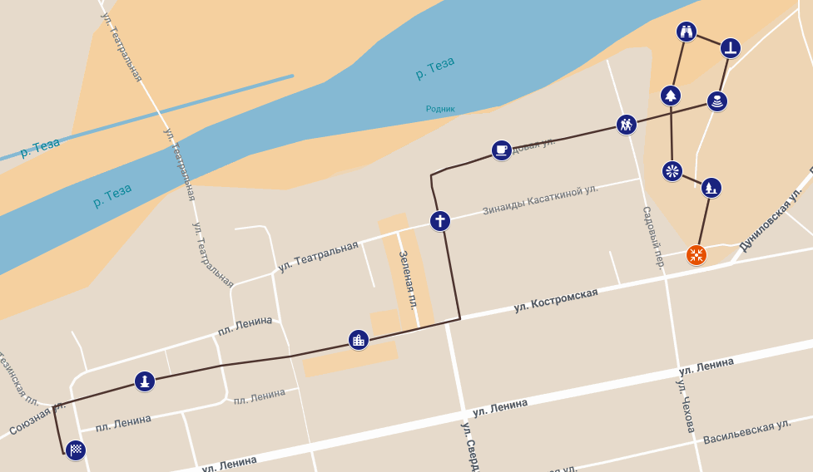 | Маршрут рассчитан на старшеклассников, студентов, взрослых и экскурсантов пожилого возраста. | Старший научный сотрудник  Винокурова Светлана Геннадьевна | 8(49351) 4-31-10  balmontmuseum@mail.ru

